**Handleiding videoconsult voor patiënten**

Op de homepagina van MijnMST staat de eerst aankomende afspraak.

Klik op ‘Videoconsult starten’

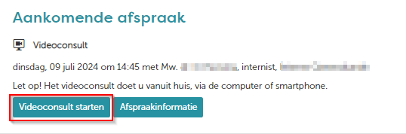

Een Microsoft Teams venster opent. Je kunt dan kiezen voor ‘Doorgaan in deze browser’ of ‘Deelnemen via de Teams-app’.

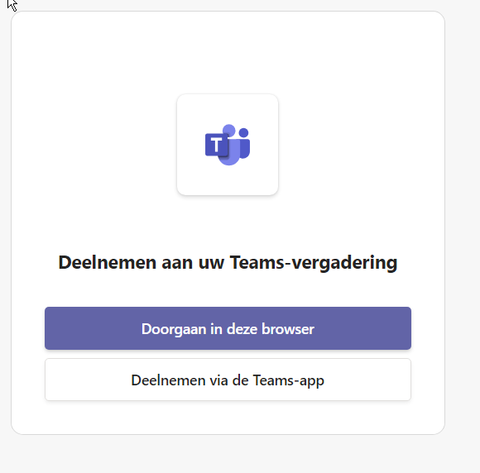

Daarna wordt Microsoft Teams geopend. Als je via de browser doorgaat, kun je bovenaan je naam invoeren. Rechtsonder kun je kiezen voor ‘Nu deelnemen’.

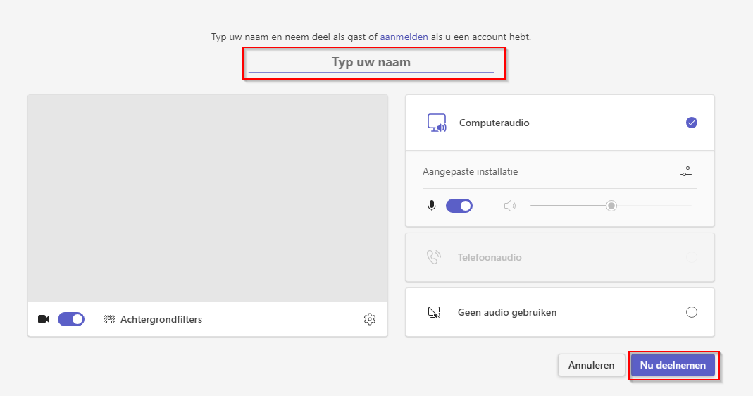

Je staat nu in de wacht. Zodra de arts ook inlogt, word je automatisch in het gesprek toegevoegd. Het kan even duren totdat de arts inlogt. Klik daarom niet op 'Annuleren' en sluit het venster niet.

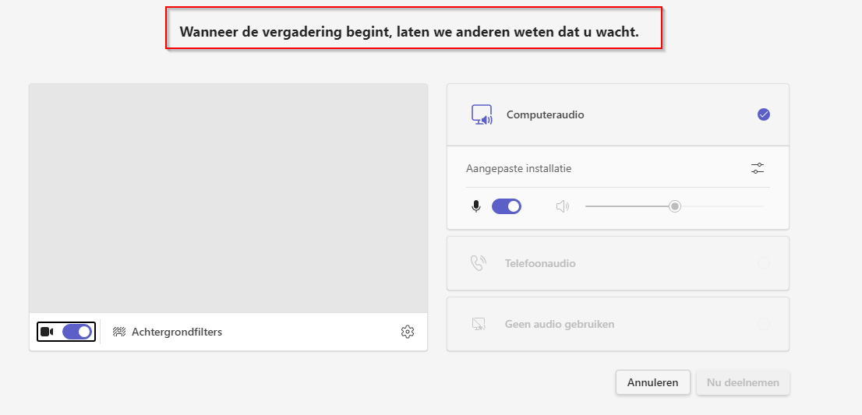

Je kunt ook je videoafspraken via ‘Afspraken’ zien, maar je kunt het videoconsult niet starten vanuit ‘Afspraken’, maar alleen vanuit de homepagina.

